Муниципальное бюджетное общеобразовательное учреждение
«Славкинская средняя школа»
МО «Николаевский район» Ульяновская область
Школьное лесничество «Берёзка»

Исследовательская работа
«Красная книга Николаевского района»

Выполнил:
обучающийся 5 класса,
Кашицын Кирилл
Руководитель:
Цыпляева Ирина Александровна,
зам. директора по ВР,
руководитель школьного лесничества

Славкино 2025 год

Содержание
- Введение 3
- Результаты анкетирования 4
- Что такое Красная книга? 4
- Причины возникновения Красной книги. 5
- Страницы Красной книги. 5
- Красная книга Ульяновской области 5-6
- Растения, животные и грибы Николаевского района,
занесённые в Красную книгу Ульяновской области 6-10
- Создание Красной книги Николаевского района. 10
- Заключение. 10
- Приложение 11-24

Введение
В последнее время всё больше внимания уделяется проблемам экологии, влиянию человека на природу. Изучению данного вопроса уделяется внимание и в школьной программе на уроках окружающего мира. Одной из тем, затрагивающих экологическую проблему, является тема «Красная книга». На уроках окружающего мира, на внеурочной деятельности, на кружках нас, обучающихся, знакомят с Красной книгой Российской Федерации, Красной книгой Ульяновской области.
У меня возник вопрос: существует ли Красная книга Николаевского района? Какие животные и растения, занесённые в Красную книгу России и Ульяновской области, произрастают и проживают на территории Николаевского района
Цель: создание на основе Красной Книги Ульяновской области Красной Книги Николаевского района
Задачи:
- Провести анкетирование обучающихся.
- Изучить Красную книгу Ульяновской области.
- Выяснить, какие виды растений, грибов и животных, занесенных в Красную Книгу Ульяновской области встречаются в Николаевском районе
- Создать Красную книгу Николаевского района.

Результаты работы
Прежде, чем приступить к выполнению своей работы, я решил узнать, какой информацией о Красной книге владеют обучающиеся 1-4 классов. Для этого я провёл анкетирование.
Анкета
№ | Вопрос | Да или нет
1 | Знаете ли вы, что такое Красная книга?
2 | Знаете ли вы причины возникновения Красной книги?
3 | Знаете ли вы почему страницы Красной книги разные
4 | Знаете ли вы растения и животных из Красной книги, находящихся на территории Николаевского района?

В анкетировании приняли участие обучающиеся с 1 по 4 классы в количестве 20 человек.
По данным анкетирования 3 человека из 20 не знают, что такое Красная книга, 11 человек из 20 не знают причины возникновения Красной книги, 5 человек из 20 не знают почему страницы Красной книги разные по цвету, 15 человек из 20 не знают, какие растения и животные Николаевского района занесены в Красную книгу.
Такие результаты ещё больше подтолкнули меня на изучение выбранной мной темы.
Что такое Красная книга?
Кра́сная кни́га — аннотированный список редких и находящихся под угрозой исчезновения или исчезнувших животных, растений и грибов.
Красная книга является основным документом, в котором обобщены материалы о современном состоянии редких и находящихся под угрозой исчезновения видов растений и животных, на основании которых проводится разработка научных и практических мер, направленных на их охрану, воспроизводство и рациональное использование.
В Красную книгу заносят виды растений и животных, которые постоянно или временно растут либо обитают в естественных условиях на определённой территории (преимущественно территории отдельно взятой страны) и находятся под угрозой исчезновения. Виды животных и растений, занесённые в Красную книгу, подлежат особой охране на всей отдельно взятой территории, которую охватывает конкретное издание Красной книги.

Причины возникновения Красной книги.
Причины возникновения Красной книги заключаются в угрозе исчезновения многих видов животных и растений из-за хозяйственной деятельности человека.
Вырубка лесов, распашка степей, строительство дорог и городов, загрязнение окружающей среды привели к тому, что многие представители животного и растительного мира навсегда исчезли с лица Земли.
Чтобы остановить стремительное исчезновение живых существ, Международный союз охраны природы в 1948 году объединил деятельность разных государственных, научных и общественных организаций. Они стали изучать, каким растениям и животным надо помочь в первую очередь, составили списки и издали их в виде книги.
Главной причиной для внесения видов живых организмов в Красную книгу является сокращение популяции. Также учитывается уменьшение ареала обитания, климатические изменения, болезни, экологические проблемы территории
Страницы Красной книги.
Красная книга состоит из следующих страниц:
- Чёрные страницы. На них записаны полностью вымершие виды, например морская корова, странствующие голуби.
- Красные страницы. На них занесены особо редкие, исчезающие животные и растения, например лошадь Пржевальского, синий кит, гепард.
- Жёлтые страницы. На них занесены животные, количество которых стремительно уменьшается, например амурский тигр, пятнистый карликовый тушканчик, морж, белый журавль.
- Серые страницы. Здесь записаны названия животных и растений, которые до сих пор мало изучены, места их обитания труднодоступны или точно не установлены, например слоновая черепаха, жук-геркулес, императорские пингвины.
- Белые страницы. Здесь записаны животные, численность которых всегда была невелика, они обитают на небольших площадках, например белый медведь, снежный барс, пятнистый олень, утконос.
- Зелёные страницы. На этих страницах записаны животные, которых удалось спасти от вымирания, например бурые медведи, бобр, соболь.
Красная Книга Ульяновской области
Законодательным Собранием Ульяновской области 31 октября 2002 года был принят закон о Красной книге Ульяновской области, в который были внесены изменения и дополнения 22 сентября 2017 года. Красная книга Ульяновской области — официальный документ, содержащий список редких и находящихся под угрозой исчезновения животных, растений и грибов Ульяновской области, сведения о их состоянии и распространении, а также необходимых мерах охраны. Впервые Красная книга Ульяновской области была опубликована в 2004 году, затем была переиздана в 2008 году. Наконец, в 2015 году вышло третье издание, которое на сегодняшний день является завершающим.
Работа с Красной Книгой Ульяновской области
Для того, чтобы найти информацию о растениях, животных и грибах, произрастающих и проживающих на территории Николаевского района и занесённых в Красную книгу Ульяновской области, я изучил много материала в сети Интернет, в школьной библиотеке, в школьном музее. Работая с Красной Книгой Ульяновской области, я выяснил, что на территории Николаевского района можно встретить много видов растений, животных и грибов, занесенных в Красную Книгу Ульяновской области. Полученную информацию я занес в таблицу.

Список объектов
растительного, животного мира и грибов
Николаевского района, занесенных в Красную Книгу
Ульяновской области
№ | Название
Растения Покрытосеменные
1 | Лук тюльпанолистный
2 | Полынь широколистная
3 | Козелец австрийский
4 | Серпуха Гмелина
5 | Серпуха донская
6 | Пижма жёстколистная
7 | Пижма Киттари
8 | Козлобородник меловой
9 | Берёза приземистая
10 | Бурачок Гмелина
11 | Бурачок голоножковый
12 | Бурачок ленский
13 | Бурачок извилистый
14 | Клаусия солнцелюбивая
15 | Катран татарский
16 | Левкой душистый
17 | Шиверекия(мелолюбка) подольская
18 | Гвоздика волжская
19 | Терескен серый
20 | Солнцецвет монетолистный
21 | Осока стоповидная
22 | Очеретник белый
23 | Скабиоза исетская
24 | Росянка английская
25 | Росянка круглолистная
26 | Подбел белолистник
27 | Болотный мирт обыкновенный
28 | Багульник болотный
29 | Клюква болотная
30 | Молочай волжский
31 | Астрагал рогоплодный
32 | Астрагал бороздчатый
33 | Астрагал Цингера
34 | Горечавочка горькая
35 | Котовник украинский
36 | Зопник колючий
37 | Тимьян Палласа
38 | Рябчик русский
39 | Гониолимон высокий
40 | Лён многолетний
41 | Лён украинский
42 | Кувшинка чисто-белая
43 | Пальчатокоренник пятнистый
44 | Гаммарбия болотная
45 | Лосняк Лезеля
46 | Неоттианта клобучковая
47 | Заразиха синеватая
48 | Заразиха высокая
49 | Заразиха уральская
50 | Змеёвка растопыренная
51 | Овсяница волжская
52 | Овсец пустынный
53 | Ковыль днепровский
54 | Ковыль опушеннолистный
55 | Ковыль Коржинского
56 | Ковыль Залесского
57 | Рдест альпийский
58 | Рдест злаковый
59 | Грушанка средняя
60 | Кизильник алаунский
61 | Кизильник черноплодный
62 | Ясменник шершавый
63 | Ива розмаринолистная
64 | Ива лапландская
65 | Ива черниковидная
66 | Льнянка волжская
67 | Шейхцерия болотная
68 | Валериана русская
69 | Люпинник белый
70 | Прутняк простёртый
71 | Касатик низкий
Голосеменные
1 | Сосна меловая
Папоротниковидные
1 | Гроздовник полулунный
2 | Гроздовник многораздельный
3 | Ужовник обыкновенный
4 | Фегоптерис связывающий
Плауновидные
1 | Дифазиаструм сплюснутый
2 | Плаун годичный
3 | Плаун булавовидный
Моховидные
1 | Сфагнум папиллозный
2 | Сфагнум плосколистный
Грибы
1 | Груздь пергаментный
2 | Сыроежка желтая
3 | Подосиновик белый
4 | Звездовик сводчатый
Лишайники
1 | Гипогимния трубчатая
2 | Кладония бескоркрвая
Беспозвоночные животные Паукообразные
1 | Акулепейра армида
Насекомые
1 | Жужелица венгерская
2 | Жужелица золотоямчатая
3 | Жужелица Шонхерра
4 | Красотел пахучий
5 | Могильщик-похоронщик
6 | Жук-олень
7 | Навозничек тонкорукий
8 | Бронзовка большая зеленая
9 | Нарывник ошейниковый
10 | Листоед чернотелковый
11 | Клеон васильковый
12 | Цветожил приятный
13 | Тихиус Алексея
14 | Скрытнохоботник Потанина
15 | Бражник осиновый
16 | Лента орденская розовобрюхая
17 | Медведица геба
18 | Толстоголовка сида
19 | Голубянка красивая
20 | Голубянка дамокл
21 | Сенница болотная
22 | Протеребия афра
23 | Сати вирбиус
24 | Ценолида сетчатая
25 | Рисса-гигант
26 | Сколия степная
27 | Тифия мрачная
28 | Эвмен сарепский
29 | Сфекс черноволосый
30 | Аммофила хвостатая
31 | Тетралония венгерская
32 | Шмель глинистый
33 | Шмель пятнистоспинный
34 | Шмель армянский
Позвоночные животные Рыбы
1 | Обыкновенный гольян
Пресмыкающиеся
1 | Черепаха болотная
Птицы
1 | Солнечный орел ( орел-могильник)
2 | Серый журавль
3 | Желна
4 | Полевой конёк
5 | Каменка-плясунья
6 | Хохлатая синица
Млекопитающие
1 | Малая вечерница
2 | Нетопырь -карлик
3 | Крапчатый суслик
4 | Степная мышовка
5 | Большой тушканчик
6 | Степная пеструшка
Далее я обобщил полученные результаты и сравнил их с общим количеством видов в Красной Книге Ульяновской области. Результаты привел в следующей таблице.
Название группы | Встречаются в Ульяновской области | Встречаются в Николаевском районе
Растения  Покрытосеменные | 207 | 71
Голосеменные | 3 | 1
Папоротниковидные | 7 | 4
Плауновидные | 4 | 3
Хвощевидные | 1 | 0
Моховидные | 23 | 2
Лишайники | 33 | 2
Грибы | 25 | 4
Животные  Беспозвоночные животные  Моллюски | 1 | 0
Класс Паукообразные | 4 | 1
Класс Насекомые | 150 | 34
Позвоночные животные  Класс Рыбы | 12 | 1
Класс Земноводные | 2 | 0
Класс Пресмыкающиеся | 5 | 1
Класс Птицы | 53 | 6
Класс Млекопитающие | 18 | 6
Всего видов | 549 | 136

Из данных таблицы следует, что на территории Николаевского района встречается 83 вида редких растений, 4 вида грибов и 49 видов животных.
Создание Красной книги Николаевского района.
В Николаевском районе нет Красной Книги, поэтому на основе Красной Книги Ульяновской области я решил сделать небольшую Красную Книгу, поместив в нее информацию пока лишь о некоторых видах. У меня получилась пока лишь небольшая Красная книга, но я буду продолжать свою работу дальше.
( приложение №1 «Красная Книга Николаевского района»)

Заключение
- Красная Книга – это природоохранный документ.
- Красная Книга необходима для сохранения исчезающих редких видов растений, животных и грибов
- В Красной Книге Ульяновской области описано 136 видов растений, животных и грибов, которые встречаются на территории Николаевского района.
- Данная информация может быть использована и на уроках окружающего мира, и во внеурочной деятельности.
- Мною начата работа по созданию Красной Книги Николаевского района.

Приложение №1

КРАСНАЯ КНИГА
НИКОЛАЕВСКОГО РАЙОНА
УЛЬЯНОВСКОЙ ОБЛАСТИ

Растения Николаевского района,
занесённые в Красную Книгу Ульяновской области

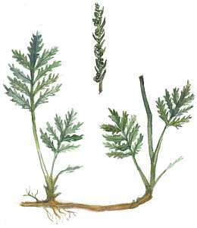 | Полынь широколистная  Artemisia latifolia Ledeb.  Семейство Сложноцветные - Asteraceae  СТАТУС: Категория 3 (R). Редкий вид.  Распространение: Николаевский район – Акуловская степь, окружности села Чув.Сайман  Особенности экологии и биологии: Травянистый длиннокорневищный многолетник. Облигатный кальцефил. Цветет в июле-августе. Растет в нагорных остепненных сосняках, по крутым степным склонам и каменистым степям на щебнистых карбонатных почвах и чистом меловом щебне.

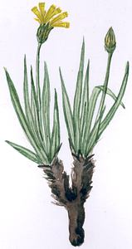 | Козелец австрийский  Scorzonera austriaca Willd.  Семейство Сложноцветные - Asteraceae  СТАТУС: Категория 3 (R). Редкий вид.  Распространение: встречается в Акуловской и Варварской степях Николаевского района  Особенности экологии и биологии: Травянистый корнеотпрысковый многолетник. 0блигатный кальцефил. Цветет в мае - начале июня. Небольшие популяции встречаются по меловым и мергелистым склонам и обнажениям, в каменистых разнотравных степях.
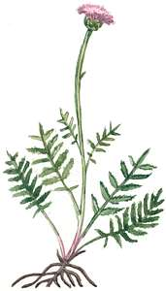 | Серпуха Гмелина  Serratula gmelinii Tausch.  Семейство Сложноцветные - Asteraceae  СТАТУС: Категория 3 (R). Редкий вид.  Распространение: отмечается на востоке Николаевского района (Акуловская и Варварская степи)  Особенности экологии и биологии: Травянистый корневищный многолетник. Цветет в июне. Растет рассеянно или небольшими группами по луговым разнотравным, ковыльно-разнотравным степям и опушкам нагорных дубрав на черноземно-карбонатных щебнистых почвах, иногда на почти чистом мелу.

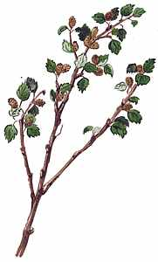 | Береза приземистая  Betula humilis Schrank  Семейство Березовые - Betulaceae  СТАТУС: Категория 3 (R). Очень редкий вид.  Распространение: в южной части Николаевского района  Особенности экологии и биологии: Листопадный низкий кустарник до 1,5 м выс. Произрастает на торфяных и травянистых болотах, по окраинам озер и в поймах рек. В местах нахождения обычно не отличается большим обилием. Размножается только семенным путем.
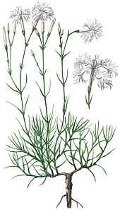 | Гвоздика волжская  Dianthus volgicus Juz.  Семейство Гвоздичные - Caryophyllaceae  СТАТУС: Категория 2. (V) Уязвимый и редкий вид.  Распространение: Николаевский район - к югу от с. Прасковьино и с. Канадей, окрестности р.п. Николаевка.  Особенности экологии и биологии: Стержнекорневой подушковидный полукустарничек. Облигатный псаммофил. Цветет с конца мая до начала августа. Встречается в песчаных степях и по опушкам нагорных сосновых лесов на легких песчаных и песчано-каменистых почвах. Хороший закрепитель песков.

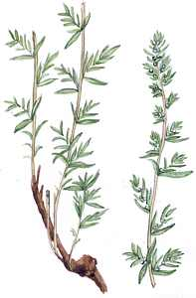 | Прутняк простертый  Kochia prostrata (L.) Schrad.  Семейство Маревые - Chenopodiaceae  СТАТУС: Категория 2 (V). Уязвимый вид.  Распространение: на юго – востоке Николаевского района, в окрестности с. Чув.Сайман.  Особенности экологии и биологии: Ксерофитный полукустарник. Кальцефил. Цветет в июле-августе. Встречается чаще по южным и юго-западным склонам на меловых обнажениях, в каменистых, ковыльно-разнотравных и типчаковых степях на перегнойно-карбонатных почвах и щебнистом меловом рухляке, реже — на солонцах, в солонцеватых степях на глинистых и каменисто-песчаных почвах.

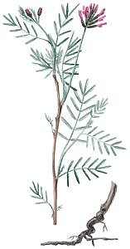 | Астрагал рогоплодный  Astragalus cornutus Pall.  Семейство Бобовые - Fabaceae  СТАТУС: Категория 2(V). Редкий и уязвимый вид.  Распространение: на юго – востоке Николаевского района, в окрестности с. Чув.Сайман.  Особенности экологии и биологии: Кустарничек, реже кустарник. Кальцефил. Цветет в середине мая — конце июня. Растет небольшими популяциями в меловых каменистых, ковыльно-разнотравных и ковыльных степях на перегнойно-карбонатных щебнистых почвах, преимущественно на склонах южной и юго-западной экспозиции.

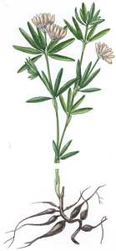 | Люпинник белый (Клевер Спрыгина)  Lupinaster albus Link. (Trifolium spryginii Belaeva et Sipl.)  Семейство Бобовые - Fabaceae  СТАТУС: Категория 2 (V). Уязвимый вид с сокращающимся ареалом.  Распространение: Николаевский район (к северо-западу от с. Эзекеево, к северо-западу от с. Русская Зимница, около пос. Славкино)  Особенности экологии и биологии: Травянистый клубнекороткокорневищный многолетник, факультативный псаммофил. Третичный реликт. Цветет в июне-августе. Размножается семенным путём, реже вегетативно. Произрастает преимущественно в светлых сосновых и сосново-берёзовых лесах, обычно на песчаной почве, реже в лиственных лесах.
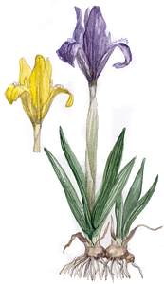 | Касатик, Ирис низкий  Iris pumila L.  Семейство Касатиковые - Iridaceae  СТАТУС: Категория 2 (V). Редкий и уязвимый вид.  Распространение: отмечается на востоке Николаевского района (Акуловская и Варварская степи)  Особенности экологии и биологии: Травянистый корневищный многолетник. Цветет в конце апреля - начале мая. Растет в разнотравных степях с перегнойно-карбонатными, часто щебневатыми почвами, редко на солонцеватых почвах.

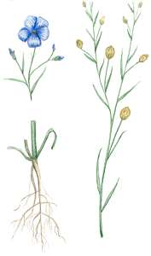 | Лен многолетний  Linum perenne L.  Семейство Льновые - Linaceae  СТАТУС: Категория 2 (V). Редкий и уязвимый вид.  Распространение: на юго-востоке Николаевского района (Акуловская и Варваровская степи).  Особенности экологии и биологии: Травянистый корневищный многолетник. Облигатный кальцефил. Цветет в июне-июле. Растет рассеянно в каменистых меловых и мергелистых степях, по типчаково-тырсовым и ковыльно-разнотравным степям на перегнойно-карбонатных почвах.
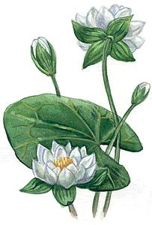 | Кувшинка чисто-белая  Nymphaea candida J. Presl.  Семейство Кувшинковые — Nymphaeaceae  СТАТУС: Категория 2 (V). Уязвимый вид с сокращающейся численностью популяций.  Распространение: В Николаевском районе – озеро Белое, Поганое, Светлое.  Особенности экологии и биологии: Водный многолетник с толстым корневищем и плавающими на поверхности воды крупными листьями и цветками. Растет в озерах и старицах. Размножение семенное и вегетативное. Цветет в июне-августе. Растение-часы.

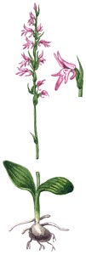 | Неоттианта клобучковая  Neottianthe cucullata (L.) Schlechter  Семейство Орхидные - Orchidaceae  СТАТУС: Категория 3 (R). Редкий вид в Ульяновской области.  Распространение: в южной части Николаевского района  Особенности экологии и биологии: Травянистый многолетник с почти шаровидным клубнем. Цветет в июле, плодоносит в августе. Произрастает исключительно в сосновых лесах-зеленомошниках, чаще всего брусничниках, реже в грушанковых борах. Размножается семенным путем.
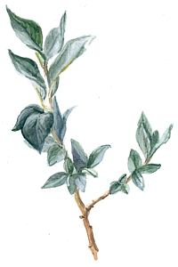 | Ива лапландская  Salix lapponum L.  Семейство Ивовые - Salicaceae  СТАТУС: Категория 2 (V). Уязвимый вид, находящийся в Ульяновской области близ южной границы распространения.  Распространение: в северо – западной части Николаевского района.  Особенности экологии и биологии: Невысокий листопадный кустарник 0.5-1.5 м выс. Произрастает на сплавинах озер, на сфагновых болотах, обычно рассеянно, но иногда бывает обилен.

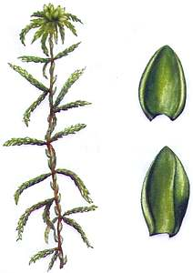 | Сфагнум плосколистный  Sphagnum platyphyllum (Lindb. ex Braithw.) Sull. ex Warnst.  Семейство Сфагновые - Sphagnaceae  СТАТУС: Категория 3 (R). Редкий вид.  Распространение: в окрестностях с.Русские Зимницы Николаевского района  Особенности экологии и биологи: образует высокие, до 30 см, серо-зеленые, зеленовато-желтые и буровато-зеленые дерновинки. Стебель сравнительно тонкий. Стеблевые листья сходны по форме с веточными, яйцевидно-языковидные или овальные. Веточные листья рыхло черепитчато налегающие, вогнутые, без серповидной изогнутости. Вид двудомный. В пределах ареала произрастает на низинных, реже переходных болотах, по берегам ручьев, рек и озер, на сплавинах и лесных болотцах. В пределах области отмечен на травяно-сфагновом болоте и в заболоченном липово-березовом лесу. Размножается спорами и вегетативно.

Грибы Николаевского района,
занесённые в Красную книгу Ульяновской области
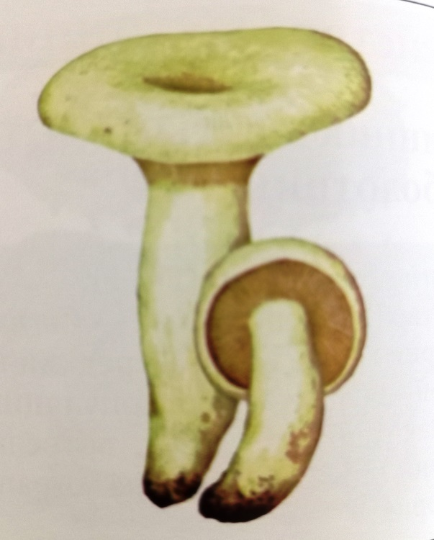 | Груздь пергаментный  Lactarius pergamenus Fr.  Семейство Сыроежковые – Russulaceae  Категория и статус: 4 – вид с невыясненной картиной распространения в Ульяновской области  Распространение: в окрестностях Белого озера Николаевского района.  Особенности экологии и биологии: растёт иногда большими группами в хвойных и лиственных лесах с августа по октябрь. Шляпка диаметром до 20 см, сначала плосковыпуклая, затем воронковидная, морщинистая или гладкая, белая, позднее жёлтая. Мякоть белая, горькая. Ножка длинная, плотная, белая. Условно съедобный гриб

Лишайники Николаевского района,
занесённые в Красную книгу Ульяновской области

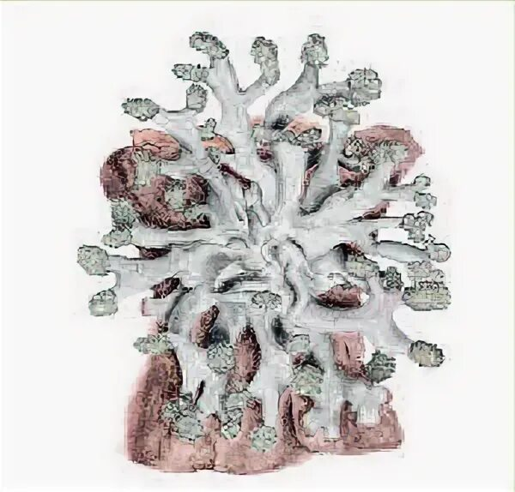 | Гипогимния трубчатая  Hypogymnia tubulosa  Семейство Пармелиевые – Parmeliaceae  Категория и статус: 2а – вид, сокращающийся в численности в результате изменения условий существования и разрушения местообитаний  Распространение: на севере Николаевского района  Особенности экологии и биологии: листоватый вздутолопастной неризоидальный облигатный эпифит, произрастает на коре деревьев в хвойных и смешанных лесах.

Животные Николаевского района,
занесённые в Красную книгу Ульяновской области

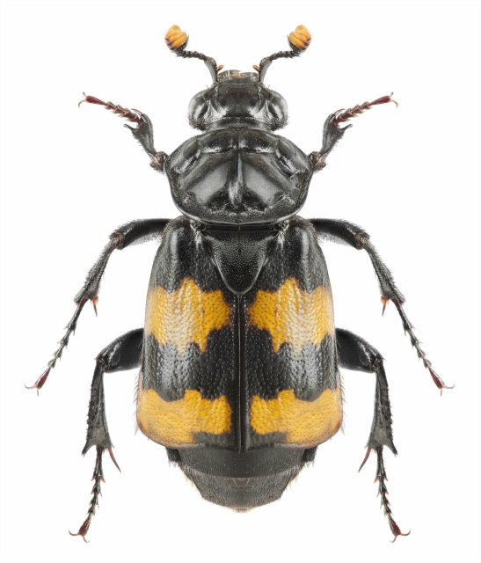 | Могильщик – похоронщик  Nicrophorus sepultor  Отряд Жесткокрылые - Coleoptera  Семейство Мертвоеды - Silphidae  Статус: категория 3б – редкий вид.  Распространение: Николаевский район.  Особенности экологии и биологии: Изучены недостаточно. Вид приурочен к широколиственным лесам, но в Ульяновской области большая серия собрана в меловой степи. От близких видов отличается совершенно голой переднеспинкой и полностью черным опушением брюшка.

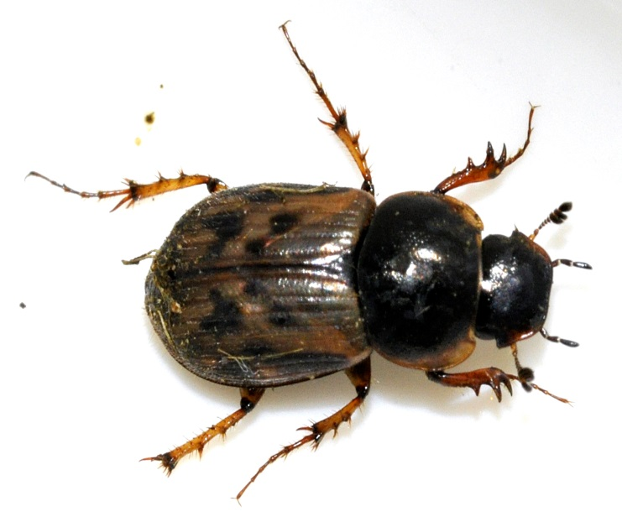 | Навозничек тонкорукий  Aphodius exilimanus Kabakov  Отряд жесткокрылые - Coleoptera  Семейство жуки пластинчатоусые  Статус: категория 3а. Редкий вид.  Распространение: Николаевский район.  Особенности экологии и биологии: Жуки встречаются исключительно в древних колониях сурков. Найден только в мелах. Небольшие жуки. Характеризуются очень узкими передними голенями, за что и получил своё название. Окраска смоляно –черная, бока и надкрылья охряно – желтые.

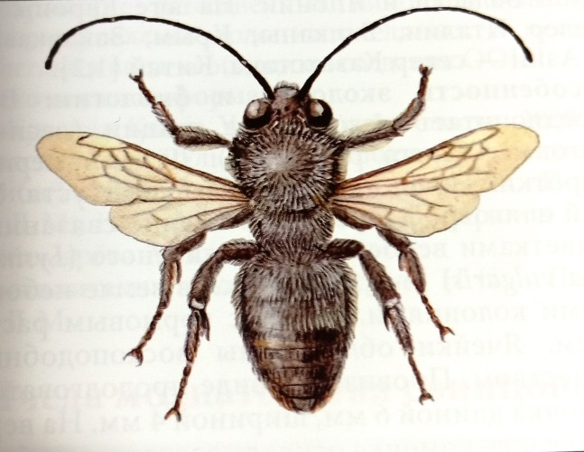 | Тетралония венгерская  Tetralonia hungarica  Отряд Перепончатокрылые - Hymenoptera  Семейство Антофориды - Anthophoridae  Статус: Категория 3г. Редкий вид.  Распространение: с.Славкино, Сухая Терешка Николаевского района.  Описание экологии и биологии: Встречается преимуществеено в степной зоне, местами на опушках и полянах, летает в июне – июле. Гнездится в земле небольшими коллониями. Тело длиной 14-18 мм. Усики самцов длиннее. Среднеспинка и первый тегит брюшка самки в густых желто – рыжих волосках. Третий тергит в черном бархатичтос опушении.

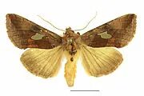 | Бражник осиновый  Laothoe amurensis  Отряд Чешуекрылые – Lepidoptera  Семейство Бражники – Sphingidae  Статус: Категория 3б. Редкий локальный вид.  Распространение: Николаевский район  Особенности экологии и биологии: встречается в смешанных и лиственных старых лесах с высоким уровнем влажности, очень локален. Развивается в одном поколении, лет бабочек с конца мая по середину июля. Бабочки активны после наступления темноты, хорошо приманиваются к источнику света, особенно самцы. Гусеницы питаются в кронах старых осин. Зимует куколка в почве на глубине 3-7 см. Размах крыльев 57-86 мм. Крылья темные, фиолетово – серые с поперечными черно – серыми волнистыми перевязями и линиями, внешний край крыльев зубчатый, грудь и брюшко темно – серые.

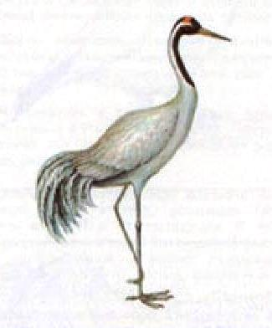 | Серый журавль  Grus grus  Отряд Журавлеобразные - Gruiformes  Семейство Журавлиные - Gruidae  Статус: Категория 3. Редкий гнездящийся и перелётный, легко уязвимый вид, имеющий особое эстетическое и символическое значение.  Распространение: Николаевский район.  Особенности экологии и биологии: Очень крупная красива птица с длинными ногами и шеей. Журавль чрезвычайно скрытен и осторожен, особенно в период размножения. Гнездится на малопосещаемых болотах.. Гнездо располагается на топких переувлажненных участках болот.В питании преобладают различные части растений: побеги, корневища, семена, ягоды.

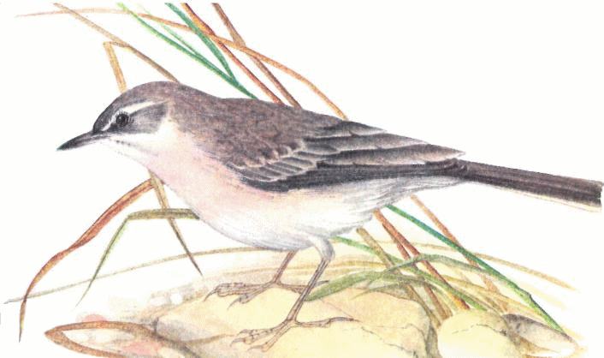 | Полевой конёк  Anthus campestris  Отряд Воробьинообразные – Passeriformes  Семейство Трясогузковые – Motacillidae  Статус: Категория 3. Редкий гнездящийся перелётный вид, который находится на северной периферии своего ареала.  Распространение: Николаевский район  Особенности экологии и биологии: слегка крупнее лесного конька, отличается светлой однотонной песочно – палевой окраской, без пестрин. Поёт, как правило, в воздухе. Обитает на степных участках, гнездо строит в ямке на земле из сухих травинок, в кладке в среднем 5 яиц. Питается насекомыми.

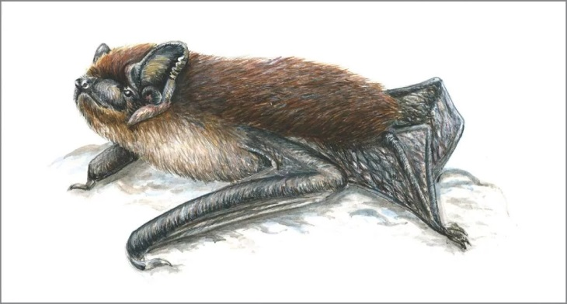 | Малая вечерница  Nyctalus leisleri  Отряд Рукокрылые – Chiroptera  Семейство Гладконосые рукокрылые – Vespertilionidae  Категория и статус: 4 – редкий вид, сведений о котором недостаточно.  Распространение: два молодых самца, молодая самка были отловлены у с.Куроедовские выселки Николаевского района.  Особенности экологии и биологии: размеры средние, волосы на теле двухцветные. Окраска тела от рыжевато – коричневой до темно – каштановой. Наиболее часто встречается по долинам лесных рек. Полет стремительный, маневренный. Кормится над лесом вскоре после заката солнца. В содержимом желудка преобладают массовые виды бабочек и двукрылых.

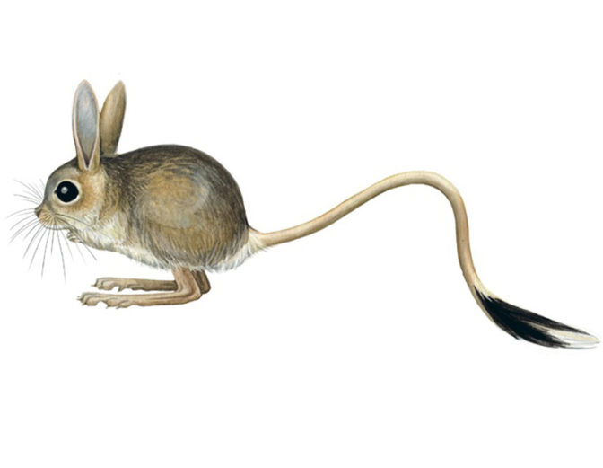 | Большой тушканчик  Allactaga major Kerr  Семейство пятипалые тушканчики – Allactagidae Vinogradov  Отряд грызуны – Rodentia Bowdich  Категория и статус: 2 – вид, сокращающийся в численности.  Распространение: обитание установлено по следам жизнедеятельности в Николаевском районе.  Особенности экологии и биологии: имеет облик типичного пятипалого тушканчика, и является наиболее крупным среди них.Мордочка слегка вытянутая, но широкая, с хорошо выраженным пятачком. Уши длинные. Окраска верха спины от интенсивной буровато – охристой до бледной серовато – желтой. По типу питания относится к всеядным грызунам. Залегает в спячку осенью с наступлением постоянных заморозков. Пробуждение наступает в марте – апреле. Максимальная продолжительность жизни не менее трех лет.

